CLIPPING DE NOTÍCIAS – SESC VERÃO
Fonte: https://codemar-sa.com.br/sesc-verao-2025-agita-marica-com-shows-de-falamansa-e-pixote-alem-de-atividades-esportivas-e-recreativas/
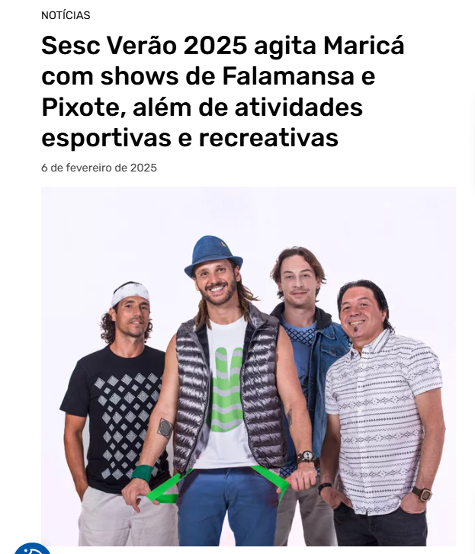
Programação gratuita acontece no Parque Nanci e Barra de Maricá
O Sesc Verão 2025, tradicional evento que oferece lazer e entretenimento para toda a família, chegará a Maricá nos dias 7, 8 e 9 de fevereiro. A programação, que acontecerá no Parque Nanci e na Arena da Barra de Maricá, contará com shows de grandes nomes da música brasileira, como Falamansa e Pixote, além de diversas atividades esportivas, recreativas e de bem-estar. A entrada é gratuita.
Os fãs de forró e pagode não podem perder os shows de Falamansa e Pixote, que prometem animar o público com seus grandes sucessos. Falamansa se apresenta no sábado, dia 8, às 21h, trazendo o melhor do forró pé de serra. Já o grupo Pixote, sobe ao palco no domingo, dia 9, também às 21h.
Além dos shows principais, a programação musical do Sesc Verão em Maricá inclui apresentações dos músicos do projeto Prata da Casa, com a Banda RJ 106 (pop rock), Trio Espírito Santo (forró pé de serra) e Samba Yomi, garantindo diversidade de estilos e ritmos para todos os gostos.
O evento oferece também diversas atividades esportivas e de bem-estar para todas as idades. As crianças também terão vez. No sábado, será realizada a intervenção brincante “Trupe da saúde” na Barra de Maricá. A atividade, que utiliza a palhaçaria de forma lúdica e interativa, abordará cuidados essenciais durante o verão, como hidratação e proteção solar.

O Sesc Verão 2025 em Maricá é um evento gratuito e aberto ao público de todas as idades. Para participar das atividades, não é necessário inscrição prévia. Basta comparecer aos locais das atividades nos dias e horários indicados na programação.
Confira a programação completa do Sesc Verão 2025 em Maricá:
Sexta (07/02)
19h Maurinho e Banda, no Parque Nanci
21h Banda RJ 106, no Parque Nanci
Sábado (08/02)
- 8h: Intervenção brincante “Trupe da saúde”, na Arena da Barra de Maricá
- 17h: Trio Espírito Santo (Forró), no Parque Nanci
*21h: Show Falamansa, no Parque Nanci
17h30: Aulão de Pilates, na Arena da Barra de Maricá
Domingo (09/02)
*17h: projeto Prata da Casa com show do Samba Yome
*21h Show do Grupo Pixote (Parque Nanci)
*17h30: Aulão de Pilates, na Arena da Barra de Maricá
Programação no site: https://www.sescverao.com.br/programacao/marica/
Local: Orla do Parque Nanci
Rua Andorinhas, s/n.
Arena da Barra de Maricá
Avenida João Saldanha, 3, na Barra de Maricá
Fonte: https://www.instagram.com/reel/DFvdlJ2Pmcf/
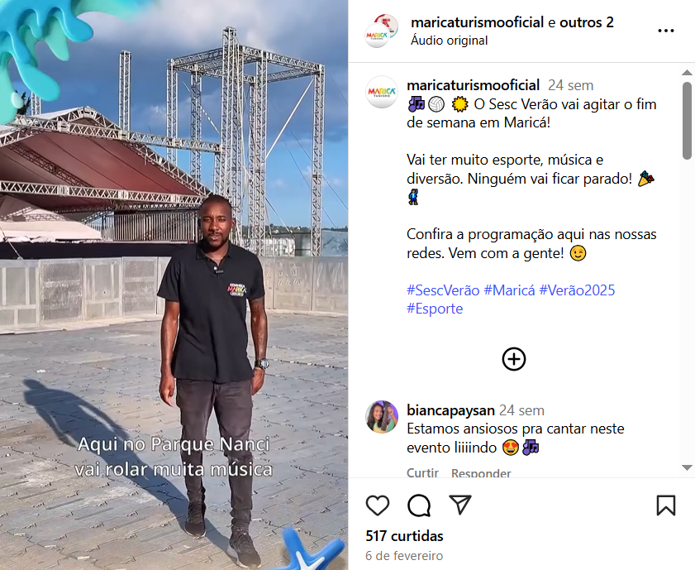

Fonte: https://www.marica.rj.gov.br/noticia/sesc-verao-2025-em-marica-sera-nos-dias-08-e-09-02/
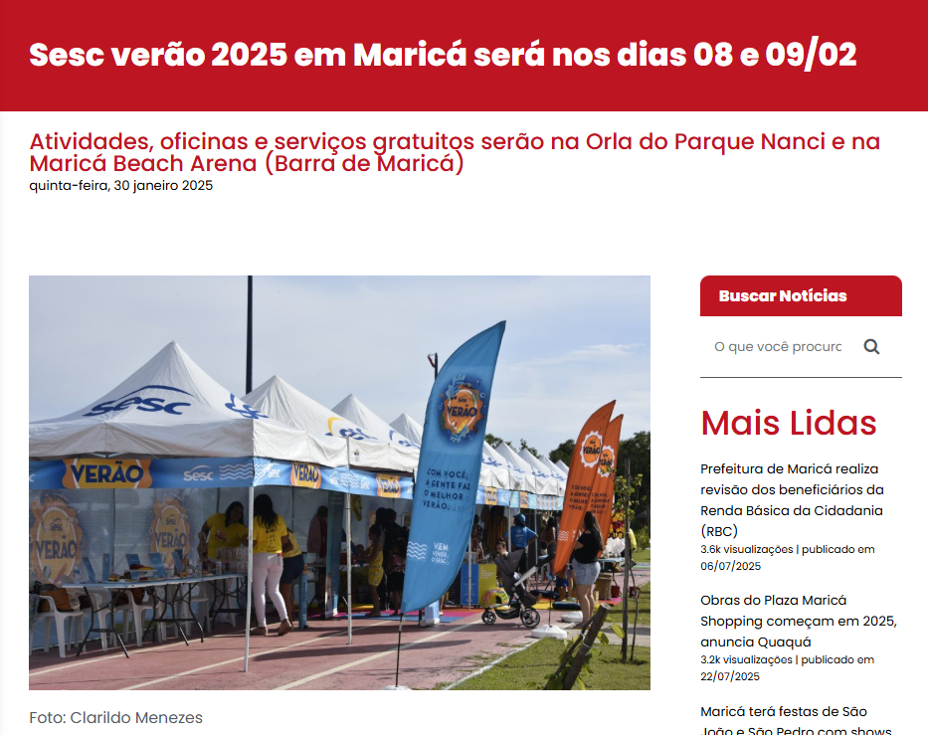
A Prefeitura de Maricá, em parceria com o Sesc Rio, promoverá nos dias 08 e 09/02 mais uma edição do Sesc Verão em Maricá, com atividades, oficinas e serviços gratuitos na Orla do Parque Nanci e na Maricá Beach Arena (Barra de Maricá). Pessoas de todas as idades poderão participar. A ação tem o apoio das secretarias municipais de Esportes e de Turismo, Comércio, Indústria e Mercado Interno.
Com a mensagem “Vem viver mais diversão”, o evento inclui shows, intervenções culturais e torneios de diferentes modalidades esportivas, exposição de insetos, eco exposição, ponto de leitura, orientações de saúde, espetáculo, atividades de lazer e muito mais.
O projeto também tem o apoio de parceiros locais, como os sindicatos do comércio. A ideia é fomentar o desenvolvimento regional e humano e a transformação social.
A programação completa será divulgada em breve no site e nas redes sociais da Prefeitura de Maricá.

Fonte: https://www.instagram.com/p/DFfbrnQOxnB/
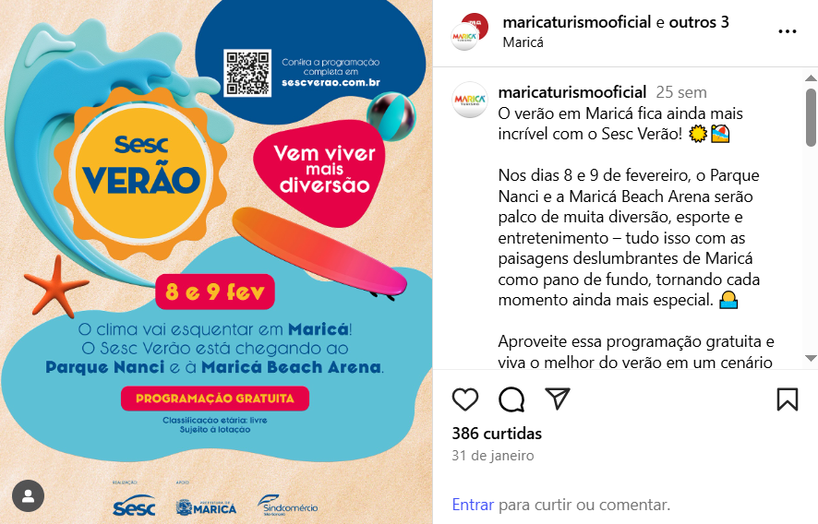
Fonte: https://www.instagram.com/reel/DF3Q-lsRSvA/
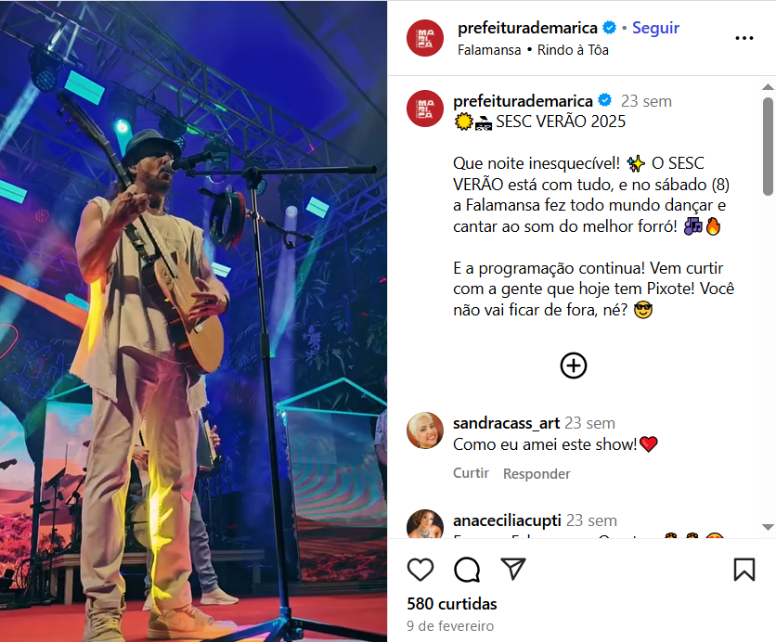

Fonte: https://maricainfo.com/2025/01/30/marica-recebera-evento-sesc-verao-2025-confira.html
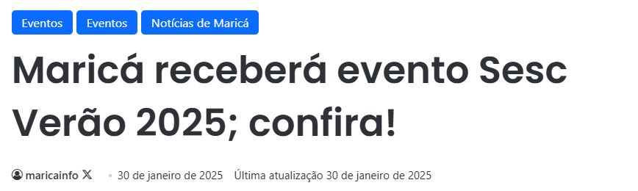
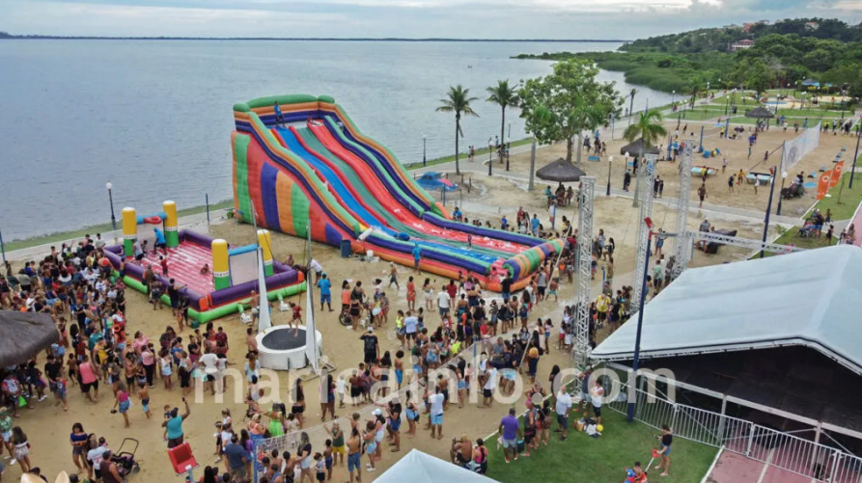
O Sesc Rio promoverá, junto com a prefeitura de Maricá, o evento Sesc Verão 2025 com atividades, oficinas e serviços gratuitos na Orla do Parque Nanci e na Maricá Beach Arena (Barra de Maricá) nos dias 08 e 09/02. A ação tem o apoio das secretarias municipais de Esportes e de Turismo, Comércio, Indústria e Mercado Interno.
Com a mensagem “Vem viver mais diversão”, o evento inclui shows, intervenções culturais e torneios de diferentes modalidades esportivas, exposição de insetos, eco exposição, ponto de leitura, orientações de saúde, espetáculo, atividades de lazer e muito mais.
O projeto também tem o apoio de parceiros locais, como os sindicatos do comércio. A ideia é fomentar o desenvolvimento regional e humano e a transformação social. A programação completa ainda não foi divulgada, mas assim que for, publicaremos por aqui no Maricá Info.

Fonte: https://www.instagram.com/reel/DF2nsasutEM/
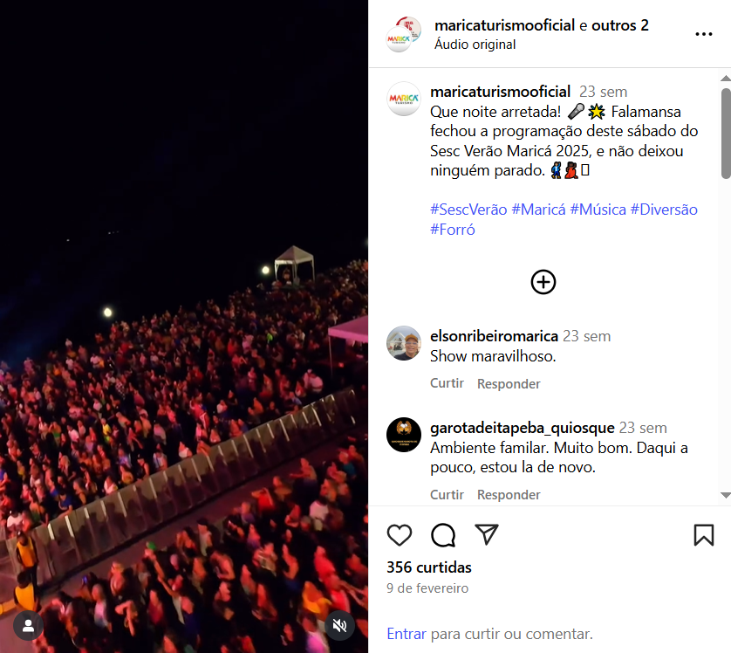
Fonte: https://www.instagram.com/reel/DFyWnVlPAxZ/ 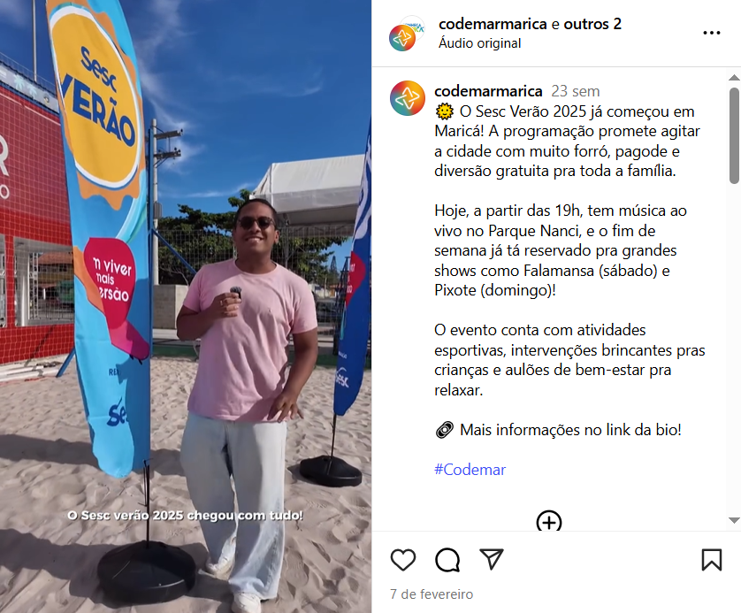

Fonte: https://www.facebook.com/secesportelazermarica/photos/vai-ter-craque-nas-areias-de-maric%C3%A1-sim-no-s%C3%A1bado-0802-a-rafinha-vai-ministrar-u/947867827535023/?_rdr
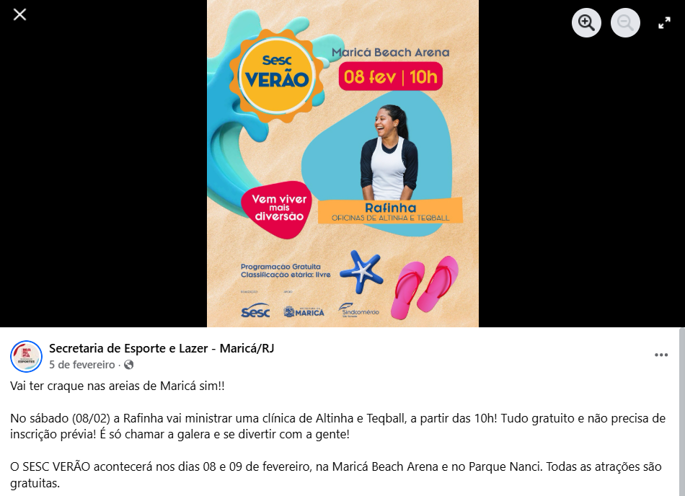
Fonte: https://www.facebook.com/errejotanoticias/photos/dois-pontos-de-maric%C3%A1-ir%C3%A3o-receber-as-atividades-do-sesc-ver%C3%A3o-que-acontece-nos-/1152604389560469/?_rdr
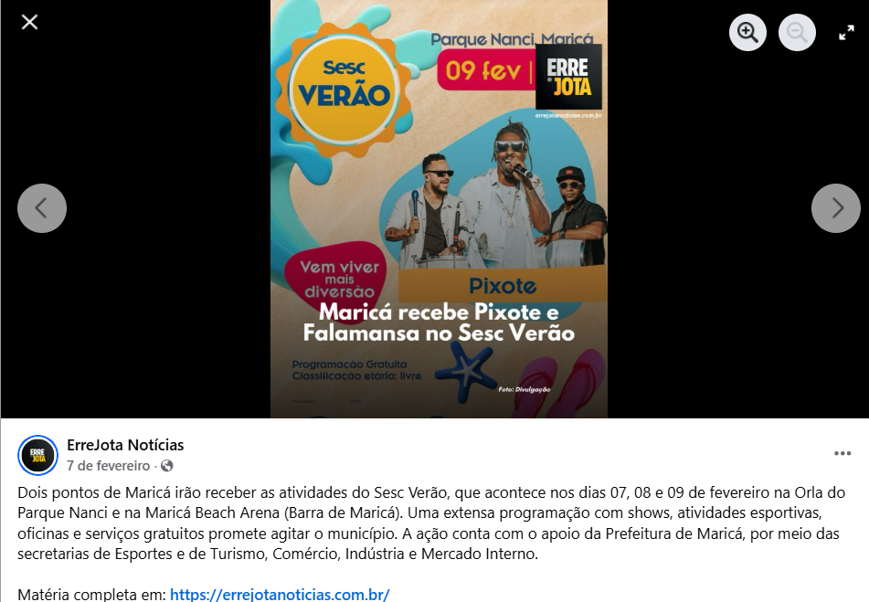

Fonte: https://maricainfo.com/2025/02/06/marica-pixote-e-confirmado-como-atracao-do-sesc-verao-2025-confira.html
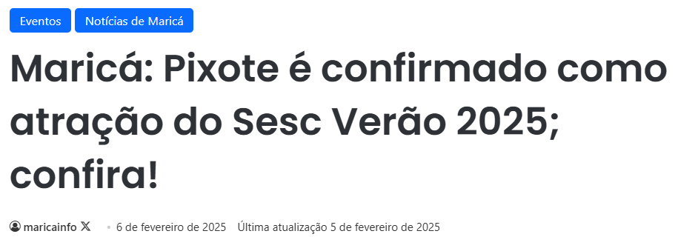
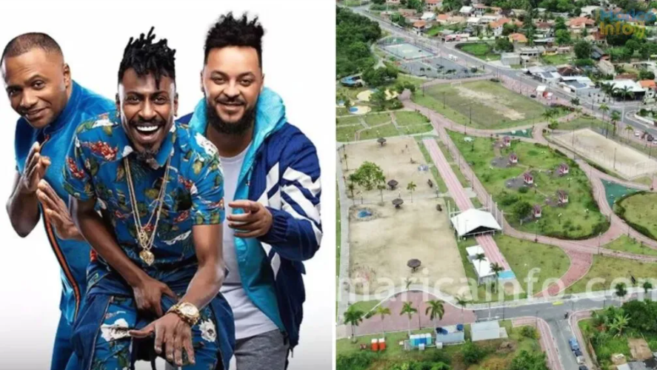
O grupo Pixote, agora é oficial: o grupo Pixote está confirmado como uma das atrações do Sesc Verão 2025 em Maricá! A apresentação acontece no dia 9 de fevereiro, às 21h, prometendo embalar o público com grandes sucessos do pagode.
O Pixote é um dos grupos mais queridos do gênero, com uma trajetória de mais de 30 anos e hits marcantes como “Insegurança”, “Brilho de Cristal”, “Fissura” e “Mande um Sinal”. Sua sonoridade romântica e envolvente conquistou fãs em todo o Brasil, tornando-o uma referência no pagode.
Além do show do Pixote, o Sesc Verão 2025 traz uma programação recheada de atividades gratuitas nos dias 8 e 9 de fevereiro, na Orla do Parque Nanci e na Maricá Beach Arena (Barra de Maricá). Com o tema “Vem viver mais diversão”, o evento contará com apresentações musicais, intervenções culturais, torneios esportivos, exposições, leitura, orientações de saúde, espetáculos e muito mais.

Shows
Além do Pixote, a programação musical do Sesc Verão 2025 na Orla do Parque Nanci conta com:
✅ RJ106 – Sexta-feira (07), às 20h
✅ Falamansa – Sábado (08), às 21h
✅ Trio Espírito Santo – Sábado (08), às 19h
✅ Samba Yomi – Domingo (09), às 19h
✅ Pixote – Domingo (09), às 21h
Programação Completa
O Sesc Verão 2025 acontece nos dias 8 e 9 de fevereiro, na Orla do Parque Nanci e na Maricá Beach Arena (Barra de Maricá), com o tema “Vem viver mais diversão”. O evento oferece atividades gratuitas, incluindo intervenções culturais, torneios esportivos, exposições, leitura, orientações de saúde, espetáculos e muito mais.
Fonte: https://www.instagram.com/p/DFrAw-mNi7F/
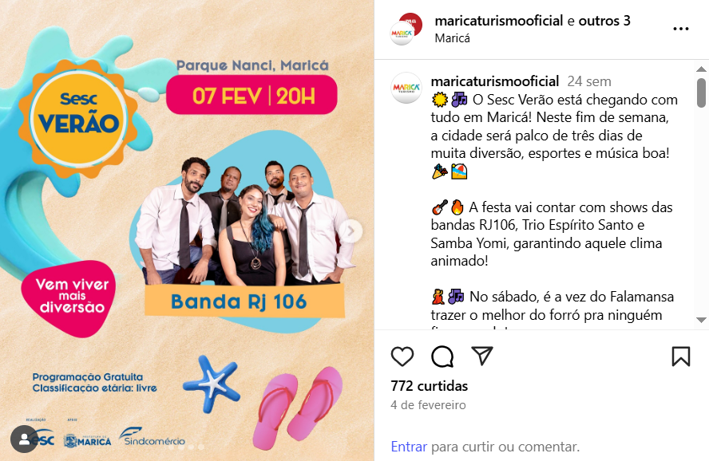

Fonte: https://www.facebook.com/reel/634126429131418/
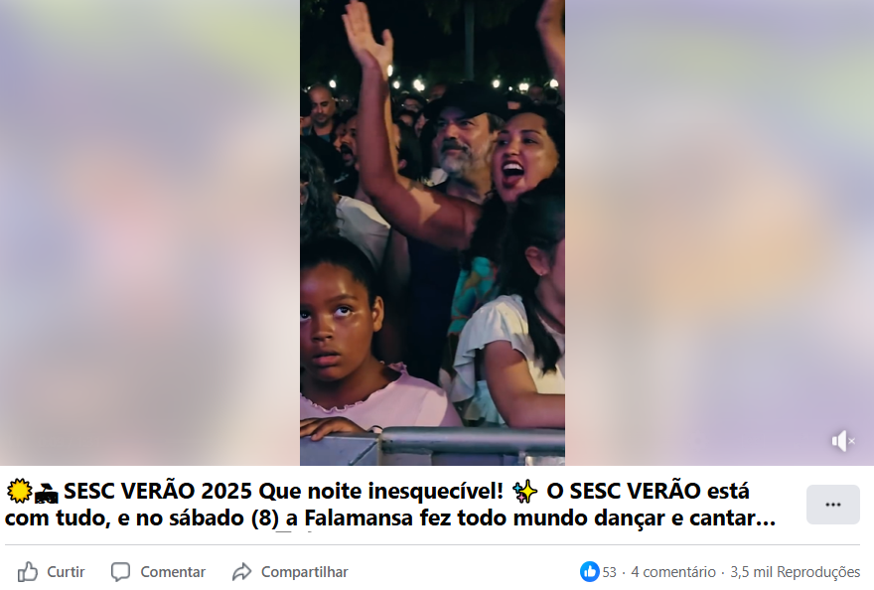
Fonte: https://www.marica.rj.gov.br/noticia/marica-tera-shows-do-falamansa-e-pixote-no-sesc-verao-2025/
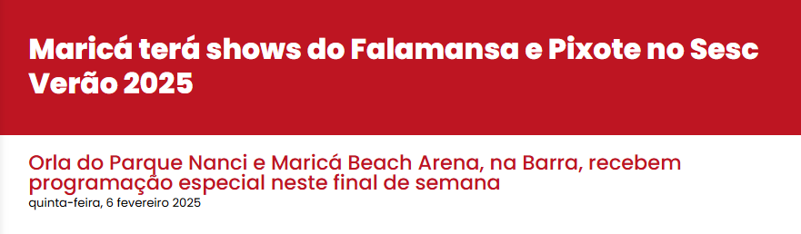
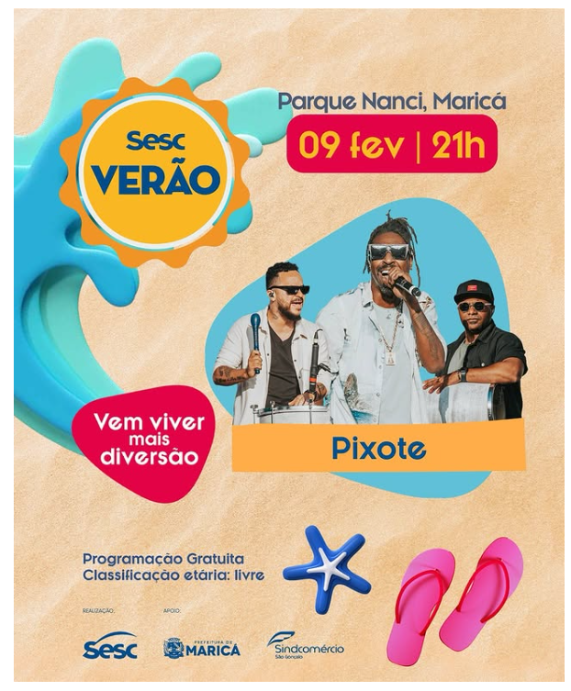
Dois pontos de Maricá irão receber as atividades do Sesc Verão, que acontece nos dias 08 e 09 de fevereiro na Orla do Parque Nanci e na Maricá Beach Arena (Barra de Maricá). Uma extensa programação com shows, atividades esportivas, oficinas e serviços gratuitos promete agitar o município. A ação conta com o apoio da Prefeitura de Maricá, por meio das secretarias de Esportes e de Turismo, Comércio, Indústria e Mercado Interno.
Com a mensagem “Vem viver mais diversão”, o Sesc Verão terá shows, intervenções culturais e torneios de diferentes modalidades esportivas, eco exposição, ponto de leitura, orientações de saúde, espetáculo, atividades de lazer e muito mais. O projeto também tem o apoio de parceiros locais, como os sindicatos do comércio. A ideia é fomentar o desenvolvimento regional e humano e a transformação social.
“Essa é uma programação que fortalece o nosso calendário e, também, o nosso planejamento de promoção da cidade para 2025. São muitas as atividades na área esportiva e aquece a economia local, já que também gera oportunidades, criando fluxo turístico e consolidando Maricá no roteiro do Sesc e na programação de verão”, destacou José Alexandre Almeida, secretário de Turismo, Comércio, Indústria e Mercado Interno.
O secretário de Esportes Filipe Bittencourt ressaltou a importância do evento para o desenvolvimento de diversas categorias esportivas na cidade. “O Sesc Verão desse ano terá sua programação esportiva na Maricá Beach Arena, um espaço totalmente pensado para o esporte de areia”, pontuou.
“É uma ação muito importante pro desenvolvimento do esporte na nossa cidade porque reunirá diversas modalidades que estarão disponíveis a todos. Sem falar que o Sesc Verão também fomenta o turismo, trazendo pessoas das cidades vizinhas para Maricá”, concluiu o secretário.

Sexta-feira, 07/02:
– Parque Nanci:
20h – Banda RJ-106
Sábado, 08/02
– Parque Nanci:
17h – Espetáculo: A menina e o sabiá – Cia Os Ciclomáticos
18h – DJ Xeleleu
19h – Show com Trio Espírito Santo
20h – DJ Xeleleu
21h – Show com Falamansa
22h20 – DJ Xeleleu
– Maricá Beach Arena (Barra de Maricá):
8h às 9h – Escolinha de Furacão
8h às 11h – Vânia – Master
8h às 11h – Galera do Vôlei
8h às 11h – Beach Tênnis
8h às 14h – Espaço Saúde
8h às 14h – Espaço Leitura
8h às 14h – Ponto de Hidratação
9h – Passeio Ciclístico Sonoro
9h às 10h – Futebol – Maricá + Esporte
10h às 11h – Beach Handball
11h às 12h – Oficina com Vinicius Lira – Frescobol
12h às 14h – Recreação Esportiva
Domingo, 09/02
– Parque Nanci:
17h – DJ Machintal
19h – Show com Samba Yomi
20h – DJ Machintal
21h – Show com Pixote
22h20 – Fanfarra Tropa da Alegria – Cia CHAP
– Maricá Beach Arena (Barra de Maricá):
8h às 10h – Futevôlei
8h às 11h – Jogos categoria sub 06, 08, 10 e 12 – E.C.M X PMG
8h às 14h – Espaço Saúde
8h às 14h – Espaço Leitura
8h às 14h – Espaço Brincar
8h às 14h – Ponto de Hidratação
10h30 às 12h30 – Oficina de Futevôlei com Anderson Águia
11h às 12h – Maricá + Competições – SUB 15 X 17
12h às 14h – Jogo dos Artistas
12h30 às 14h – Recreação Esportiva



